**UROCZYSTOŚĆ TYGODNIA**

**09 I**

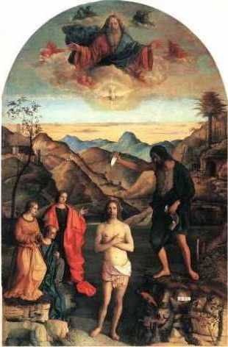

**Święto Chrztu Pańskiego** - Przedstawmy sobie Jezusa, który przychodzi nad Jordan, miesza się z tłumem grzeszników, wchodzi do rzeki Jordan i zbliża się do Jana Chrzciciela, aby otrzymać od niego chrzest. Kontemplujmy, rozważajmy sam chrzest Jezusa. Po chrzcie zaś „zobaczmy” *Ducha Bożego zstępującego jak gołębicę*. Wsłuchajmy się też w głos mówiący z nieba: *Ten jest mój Syn umiłowany, w którym mam upodobanie*.

Rozważając tę scenę prośmy o łaskę przyjęcia naszego chrztu jako wielkiego daru; prośmy o łaskę rozumienia naszego synostwa w Bogu Ojcu, naszego braterstwa w Chrystusie oraz naszej świętości w Duchu Świętym.

**EWANGELIA NA DZIŚ**

KOMENTARZ

Łaska usprawiedliwienia, którą Chrystus nam przynosi, jest nam dana całkowicie za darmo, bez żadnej naszej zasługi. Ten darmowy i nadprzyrodzony dar wymaga jednak naszej odpowiedzi. Możemy zatem przyjąć ofiarowane nam zbawienie, ale możemy też je odrzucić. W zbawcze dzieło zostaliśmy włączeni w czasie chrztu, kiedy to w sposób uroczysty wybrzmiał nad nami głos Ojca. Natomiast Jezus przyjął chrzest Janowy, ale nie potrzebował oczyszczenia z grzechu ani też dodatkowego napełnienia Duchem Świętym. On, niewinny, nieskalany, wypełnił w ten sposób „całą sprawiedliwość”. Wziął na siebie „grzech świata”, aby obdarzyć nas nowym życiem.

Otwórzmy się na słowo Boże i pozwólmy, aby Bóg mówił do naszego serca

Odpowiedzi: Dawid / Abel / Judasz / Łukasz / Piotr /

*Odpowiedzi: Synaj/Sefora*

## Łk 3, 15-16.21-22

## *Chrzest Jezusa*

Gdy lud oczekiwał z napięciem i wszyscy snuli domysły w swych sercach co do Jana, czy nie jest Mesjaszem, on tak przemówił do wszystkich: «Ja was chrzczę wodą; lecz idzie mocniejszy ode mnie, któremu nie jestem godzien rozwiązać rzemyka u sandałów. On będzie was chrzcił Duchem Świętym i ogniem». Kiedy cały lud przystępował do chrztu, Jezus także przyjął chrzest. a gdy się modlił, otworzyło się niebo i Duch Święty zstąpił nad Niego, w postaci cielesnej niby gołębica, a z nieba odezwał się głos: «Ty jesteś moim Synem umiłowanym, w Tobie mam upodobanie».

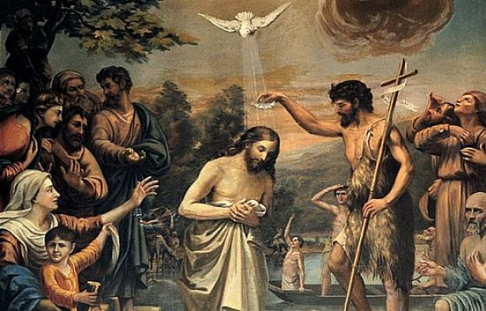

**PRZEWODNIK PO WIERZE**

**Rozumieć Biblię**

**PODSTAWOWE NAUCZANIE BIBLII**

/nauczanie to jest tak bogate, że jestem świadomy, że nie wszystkie pojęcia uda się tu opisać, ale chociaż część z nich/

**Łaska** – /kontynuacja/ Rodzaj ludzki nie zasługiwał na zbawienie, lecz Bóg dał nam je z własnej dobrej woli. To właśnie znaczy sformułowanie nowotestamentowe: „łaska naszego Pana, Jezusa Chrystusa”. Nowy Testament sugeruje nadto, że życie chrześcijańskie, od początku do końca, zależy od łaski Bożej. Jesteśmy posłuszni Bogu z wdzięcznością za Jego łaskę. „Wystarczy ci mojej łaski – odpowiada Bóg na modlitwę Pawła - Moc bowiem w słabości się doskonali”. Listy Pawłowe często zaczynają się lub kończą modlitwą o łaskę Bożą.

Pwt 7,6-9; Ps 23,6; 25,6-10; 51-1; Jr 31,2-3; Rz 5,8; 16,20; 3,19-24; 6,14; Ef 2,8-9; 2 Kor 12,9; 1 Tm 1,2; 1 P 5,5-7; 2 P 3,18

**Mesjasz** – Mesjasz i Chrystus znaczą to samo – „namaszczony". „Mesjasz” jest słowem hebrajskim, a „Chrystus” jego greckim odpowiednikiem. W całej, nie łatwej historii Izraela stopniowo narastała nadzieja, że Bóg ześle kiedyś wielkiego Mesjasza – króla, aby ustanowił uniwersalne i wieczne królestwo. Wielu Żydów do czasów Jezusa pragnęło, by ten dzień nadszedł. Zatem, kiedy usłyszeli o Jego naukach i cudach, spytali: „Czy to jest Mesjasz?” Nowy Testament pokazuje wyraźnie, że już pierwsi chrześcijanie widzieli w Jezusie Mesjasza. W czasie chrztu Bóg namaścił Jezusa Duchem Świętym i mocą. Potem Jezus przytoczył słowa proroka Izajasza: „czas się wypełnił, Pan zbawił swój naród”, odnosząc je do siebie. Ale Jezus unikał nazywania siebie Mesjaszem, ponieważ ludzie wyobrażali sobie zbawcę w znaczeniu politycznym.

Ewangelie wspominają tylko o jednej okazji, w której Jezus sam stwierdził, że jest Mesjaszem. Powiedział tak biednej, grzesznej kobiecie przy studni. Kiedy Piotr zwrócił się do Jezusa: „Ty jesteś Mesjasz”, Jezus poprosił aby o tym nie rozpowiadać. Jezusowi zależało na autentycznych uczniach, nie był żadnym dążącym do sławy podżegaczem. Niemniej, kiedy władze żydowskie zaczęły naciskać i zadawać mu pytanie: „Czy ty jesteś Mesjasz, Syn Boży?” Jezus odpowiedział „Tak. Ja nim jestem”. Wtedy arcykapłan, pod zarzutem „bluźnierstwa” /obrazy Boga/ doprowadził do jednomyślnego uznania Jezusa winnym i skazania Go na śmierć. Z Nowego Testamentu wynika jasno, że Wysoka Rada popełniła błąd. Jezus był Mesjaszem – i Bóg to udowodnił, wskrzeszając Go z martwych. Jak stwierdził Piotr w dniu Zesłania Ducha Świętego „tego Jezusa, którego wyście ukrzyżowali, uczynił Bóg i Panem, i Mesjaszem”

Pwt 18,15-22; Ps 2; 45,6-7; 72; 110; Iż 9,2-7; 11; 42,1-9; 49,1-6; 52,13-53,12; 61,1-3; Jr 23,5-6; 33,14-16;Ez 34,22-25; Dn 7; Za 9,9-10; Mt 1,18.22-23; 16,16; 20; 26,68; Mk 8,27-30; 14,61-64; Łk 2,11.26; J 4,25-26; 7,26-27.31.41-42; 9,22; Dz 2,36; 3,20-21; 4,26-28; 10,38; 18,28; 26,22-23

**Mężczyzna i kobieta** – mężczyźni i kobiety są częścią natury. Różnią się od zwierząt, gdyż Bóg stworzył ich na swój obraz i podobieństwo i obdarował swoją przyjaźnią. Stanowią ukoronowanie chwały całego stworzenia na ziemi. Historia Adama i Ewy w Rdz 2 pokazuje, jak mężczyzna i kobieta byli ważni w Bożym dziele stworzenia. Adam zostaje umieszczony w ogrodzie Eden, się nim opiekować i pracować w nim. Praca nie jest złem koniecznym: jest od początku częścią zamiarów Boga. Człowiek nie miał żyć samotnie. Bóg stworzył kobietę jako idealną partnerkę dla Adama, aby razem z nim pracowała i dzieliła z nim życie. Związek płciowy pomiędzy mężczyzną a kobietą jest częścią doskonałego aktu stwórczego. Lecz kiedy Adam /mężczyzna/ i Ewa /kobieta/ zbuntowali się przeciwko Bogu, utracili bliską więź, jaka łączyła ich dotychczas z Bogiem i miedzy sobą. Ich grzech wpłynął na wszystkie dziedziny ich życia. Praca mężczyzny stała się mu ciężarem, a stosunki kobiety z mężczyzną obok przyjemności zaczęły przynosić ból. /kontynuacja za tydzień/

**Nie tylko dla najmłodszych**

**Zagadki biblijne i inne ciekawostki - znalezione tu i tam**

**QUIZ BIBLIJNY**

***Poziom I***

11.

Jak nazywał się chłopak, który zabił olbrzyma, używając kamienia i procy?

12.

Jak miał na imię brat Kaina?

13.

Jan nazywał się uczeń, który zdradził Jezusa za 30 srebrników?

14.

Który z uczniów Jezusa z zawodu był lekarzem?

15.

Jak nazywał się uczeń Jezusa, który próbował chodzić po wodzie?

*Odpowiedzi szukaj w gazetce*

ks. Tarsycjusz Sinka CM, Liturgika/

**CZY TY MNIE KOCHASZ?**

Mariarosa Guerrini OSA

**TRUDNY ENTUZJASTYCZNY KATECHIZM JEZUSA**

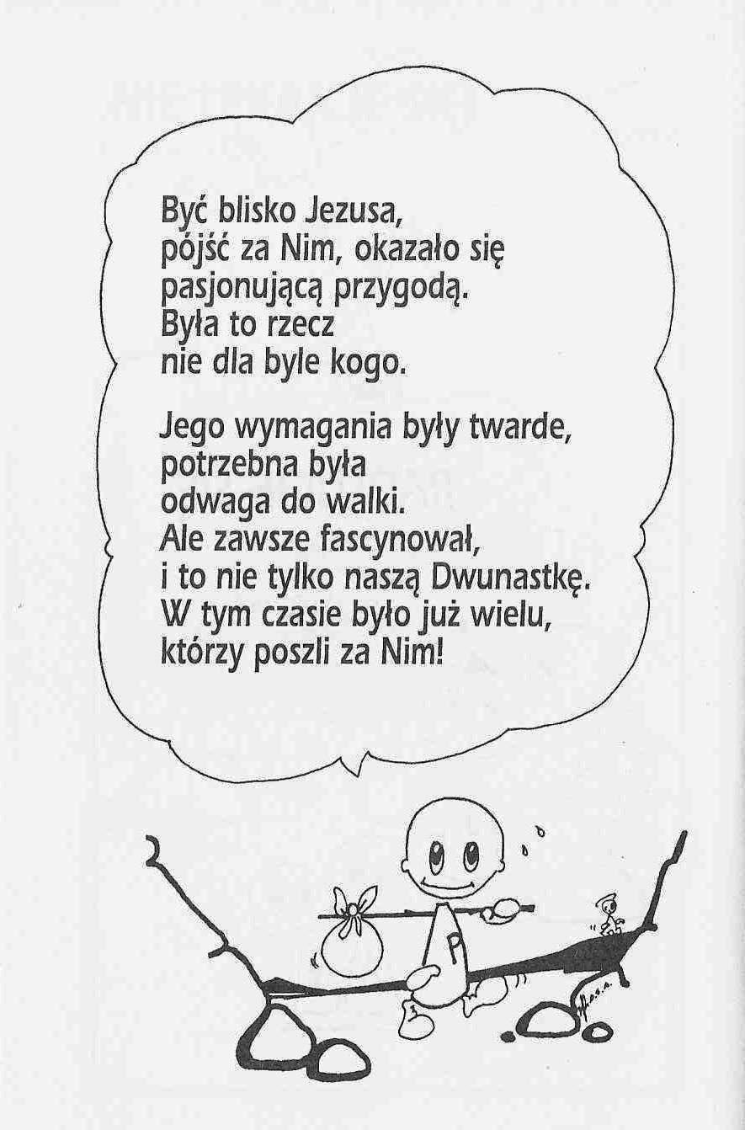

**WARTO PAMIĘTAĆ …**

**SIEDEM SAKRAMENTÓW ŚWIETYCH – Sakrament kapłaństwa /6/**

SAKRAMENT – WIDZIALNY ZNAK NIEWIDZIALNEJ ŁASKI BOŻEJ.

**Kapłaństwo Ludu Bożego** /kontynuacja/

Kobiety mogą pełnić funkcję lektora i udzielać Najświętszego Sakramentu jedynie na mocy oddzielnego pozwolenia. Dotyczy to szczególnie sióstr zakonnych, które staję się nadzwyczajnymi szafarzami Komunii świętej.

**Obrzęd święceń kapłańskich**

Od wieków chrześcijaństwo określa tożsamość kapłańską i jego istotę przez liturgię święceń, która jest sprawowana podczas Liturgii Eucharystycznej. Święcenia biskupie, kapłańskie i diakonatu mają miejsce po Liturgii Słowa, która wprowadza w historię zbawienia i jednocześnie ją aktualizuje.

a/ Przedstawienie i wybranie. Krótkie dialog miedzy biskupem a najczęściej rektorem seminarium - w tym przypadku reprezentującym wspólnotę wiernych – podkreśla, ze to wspólnota kościelna przedstawia biskupowi swego kandydata na kapłana lub diakona i prosi o dopuszczenie do sprawowania danej posługi.

b/ Egzamin i obietnica posłuszeństwa. Biskup, stawiając pytania kandydatowi, prosi go, aby wobec wspólnoty Kościoła wyraził i potwierdził stałą wolę służenia Ludowi Bożemu przez pełne oddanie się głoszeniu słowa Bożego i sprawowanie sakramentów w łączności z Kościołem reprezentowanym przez biskupa. Diakoni, którzy podążają do kapłaństwa, przed tym egzaminem składają uroczyste zobowiązania życia w celibacie.

c/ Litania do Wszystkich Świętych. Podczas gdy kandydacie leżą krzyże, wszyscy zebrani gorąco modlą się za nich, wzywając wstawiennictwa wszystkich świętych.

d/ Nałożenie rąk i modlitwa konsekracyjna. Ten obrzęd stanowi istotę święceń. Nałożenie rąk, zgodnie ze starożytną tradycją biblijną, jest przekazaniem władzy oraz specjalnej misji. Modlitwa, która potem następuje, różna dla trzech stopni kapłaństwa /episkopat, prezbitera, diakonat/, podkreśla znaczenie gestu nałożenia rąk. /kontynuacja za tydzień/

Ks. Kazimierz Mielczarek, Sakramenty – siedem znaków w życiu Kościoła.

**INTENCJE MSZALNE**

**TYDZIEŃ 09.01.2022 – 16.01.2022**

|  |  |
| --- | --- |
| **09.01 - Niedziela** | 08. 00 – + Marianna Gut /11 rocz. śmierci/ i Teresa Gut  **TRANSMISJA MSZY ŚWIĘTEJ**  11.00 – + Jan Wróbel /greg/  11.00 – + Walenty, Władysława i Bolesław Piórkowscy – int. odpr. poza parafią  11.00 – Dziękczynno błagalna z prośbą o łaskę zdrowia, dary Ducha Świętego, opiekę Matki Bożej i Boże błogosławieństwo dla Klaudii w 18 rocznicę urodzin - intencja odpr. poza parafią |
| **10.01 - Poniedziałek** | 07.30 – Msza w podziękowaniu Matce Bożej w sprawie Bogu wiadomej  08.00 – + Jan Wróbel /greg/ |
| **11.01 - Wtorek** | 07.30 – O łaskę zdrowia, opiekę Matki Bożej i błogosławieństwo Boże w rodzinie P. Kijewskich  08.00 – + Jan Wróbel /greg/ |
| **12.01 – Środa** | 07.20 – Nowenna do św. Józefa  07.30 – O łaskę zdrowia, opiekę Matki Bożej i błogosławieństwo Boże dla Bożeny w dniu urodzin  Nowenna do Matki Bożej Nieustającej Pomocy  08.00 – + Jan Wróbel /greg/ |
| **13.01 – Czwartek** | 07.30 – + Kazimiera i Jan Danielscy, Przemysław Bielski, Grażyna Tańska  07.30 – + Danuta i Jan Kuczyńscy, Mieczysław Kowalczyk – int. odpr. poza parafią  08.00 – + Jan Wróbel /greg/ |
| **14.01 – Piątek** | 07.30 – + Zenon Zyśk – Msza popogrzebowa – intencja od uczestników pogrzebu  08.00 – + Jan Wróbel /greg/ |
| **15.01 – Sobota** | 07.30 – + Edward Orzoł /up/  08.00 – + Jan Wróbel /greg/  08.00 – + Weronika Lichtensztejn – intencja od KŻR – int. odpr. poza parafią |
| **16.01 – Niedziela** | 08. 00 – + Ks. Janusz Malinowski – intencja od parafian ks. Józefa  08.00 – + Stanisław i Rozalia Żelazek – int. odpr. poza parafią  08.00 – + Stanisław Pac - intencja odpr. poza parafią  **TRANSMISJA MSZY ŚWIĘTEJ**  11.00 – + Jan Wróbel /greg/  11.00 – + Anna Skorupska /11 rocznica śmierci/ – int. odpr. poza parafią  11.00 – + Alina Jakubowska - intencja odpr. poza parafią |

**OGŁOSZENIA DUSZPASTERSKIE**

1. Dziś w liturgii celebrujemy święto Chrztu Pańskiego. Jezus staje w gronie grzeszników, aby przyjąć chrzest nawrócenia od Jana. Od tej chwili rozpoczyna publiczną działalność, głoszenie królestwa Bożego i wzywanie do nawrócenia. 2. Dzisiejszy dzień to okazja, aby wspomnieć sakrament chrztu świętego. Chrzest Janowy był zapowiedzią prawdziwego chrztu. Przez ten sakrament zostaliśmy złączeni z Chrystusem i włączeni do Kościoła. Niech dzisiejszy dzień będzie dniem wdzięczności za naszych rodziców, rodziców chrzestnych, którzy wyznając wiarę, przynieśli nas do świątyni, abyśmy mogli dostąpić odrodzenia z wody i Ducha Świętego. 3. Dziś kończy się liturgiczny okres Narodzenia Pańskiego. Od dnia jutrzejszego czytania z Lekcjonarza Mszalnego tom III, a cykl czytań niedzielnych Rok C, w dni powszednie Rok II. 4. W dni dzisiejszym po Mszy św. o godzinie 8.00 spotkanie formacyjne przygotowujące do I Komunii Świętej. Za tydzień 16.01 po Mszy Świętej o godzinie 8.00 spotkanie formacyjne przygotowujące do Sakramentu Bierzmowania. 5. W tym tygodniu będziemy kontynuowali wizytę kolędową. Dziękuję tym wszystkim, którzy mnie przyjęli, za serdeczność, za wspólną modlitwę, za wszystkie rozmowy i cenne sugestie. Porządek wizyty kolędowej na najbliższy tydzień jest dostępny na tablicy ogłoszeń oraz na stronie internetowej naszej parafii. Dnia 17.01 w godzinach popołudniowych odbędzie się w Kościele spotkanie dla rodzin, które wybrały taką formę spotkania kolędowego i modlitwy wspólnej. Więcej szczegółów za tydzień. 6. Za tydzień naszymi ofiarami i modlitwami będziemy wspierać WSD w Łomży.

|  |
| --- |
| **ŻYCZYMY UDANEGO I BŁOGOSŁAWIONEGO TYGODNIA UŚMIECHNIJ SIĘ!** |

